Presseinformation
Egelsbach, Mai 2022

SMC auf der IFFA 2022: Hygienische, sichere und effiziente Lösungen im Clean Design für die Lebensmittelindustrie
Die IFFA vom 14. bis 19. Mai 2022 in Frankfurt am Main stellt einmal mehr die internationale Bühne für zukunftsorientierte Lösungen bereit, welche die lebensmittelverarbeitende Industrie noch effizienter, sicherer und nachhaltiger machen. Auch der Spezialist für elektrische und pneumatische Automatisierung SMC präsentiert ein innovatives Produktportfolio für vielfältige Anwendungen – mit besonderem Fokus auf die Primärverpackung sowie den Prozess- und Nassbereich, darunter eine einzigartig hygienische Weltneuheit im Fitting-Sortiment.
Von milch- und fleischverarbeitenden Unternehmen über Hersteller von Proteinprodukten bis hin zu Handwerk und Handel: Die IFFA (Internationale Fleischwirtschaftliche Fachausstellung) bietet der Lebensmittelindustrie die ideale internationale Plattform, um sich zu Food Trends und Safety, aber auch zu Prozessoptimierung und Ressourceneffizienz auszutauschen. Dafür präsentiert SMC (Halle 12.0, Stand A69) wieder moderne lebensmittelkonforme Komponenten, die zu mehr Produktivität und Hygienesicherheit beitragen: Die Highlights umfassen etwa das weltweit erste EHEDG-zertifizierte Pneumatik-Fitting KFG2H-E, den FDA-konformen Polyurethan-Schlauch TU-X214, den robusten Edelstahlzylinder CG5-X2977 und die neue Ventilinsel JSY5000-H. Die Besucher können sich davon überzeugen, wie die Lösungen im Clean Design ein effizientes Maschinenreinigen ermöglichen. Mehr Einblicke bietet SMC-Experte Ulrich Lampen, Groupleader Product Management & Industrial Application Center, in seinem Fachvortrag „Reinigungseffiziente Gestaltung von Automatisierungskomponenten“ (18. Mai, 15.00 bis 15.25 Uhr, IFFA Forum Stage).
Weltweit erstes EHEDG-zertifiziertes Pneumatik-Fitting
Mit den neuen Klemmverbindungen der Serie KFG2H-E präsentiert SMC das weltweit erste EHEDG-zertifizierte Pneumatik-Fitting, das die strikte Zertifizierung der European Hygienic Engineering and Design Group (EHEDG) nach Typ EL Class I Aux erfüllt. Die zudem FDA- und EU-1935/2004-konforme Lösung vermeidet dank rostfreiem Hygienic Design mit poliertem Edelstahl die Ansammlung von Flüssigkeiten und Schmutz – und steigert so die Lebensmittelsicherheit bei Anwendungen, die oft gereinigt werden und/oder mit Flüssigkeiten in Berührung kommen. Geeignet für die Medien Wasser, Dampf und Druckluft sowie mit einer Temperaturbeständigkeit von - 5 bis +150 ºC (kein Gefrieren) und einem Betriebsdruckbereich zwischen -100 kPa bis 1 MPa sind die neuen Fittings der Serie KFG2H-E ideal für den Einsatz unter schwierigen Bedingungen.
FDA-konformer Schlauch für regulierte Anwendungen
Weltweit in der Lebensmittelindustrie eingesetzte Lösungen machen die Verwendung von Werkstoffen unabdingbar, die etwa gemäß FDA-Richtlinien lange haltbar sind und keine Inhaltsstoffe abgeben. Hierfür hat SMC die Polyurethan-Schläuche der Serie TU-X214 entwickelt: Diese eignen sich dank ihrer nach innen und außen bestätigten FDA- und EU Nr. 10/2011-Konformität für viele Anwendungen. Ausgelegt für einen Maximaldruck von 0,8 MPa (Betriebstemperatur von 20 °C) und einen Temperatureinsatzbereich von -20 bis +60 °C (Druckluft) bzw. 0 bis 40 °C (Wasser – nicht gefroren), umfasst das Sortiment fünf verschiedene Größen mit einem Außendurchmesser von 4, 6, 8, 10 und 12 mm sowie acht verschiedene Farben. Dank der Farbcodierungen lassen sich auch komplexe Verschlauchungen übersichtlich gestalten und Verwechslungen werden vermieden.
Robuster Edelstahlzylinder für aggressive Einsätze
Perfekt für den Einsatz in den Nassbereichen der Lebensmittel- und Getränkeindustrie geeignet sind auch die Edelstahlzylinder der Serie CG5-X2977: Alle Außenteile sind aus rostfreiem Edelstahl und halten Säuren, Laugen und aggressiven Reinigungsmitteln dauerhaft stand. Die Edelstahlgehäuse der Zylinder sind rund und durchgängig im Clean-Design ausgeführt, was sich unter anderem an der hygienischen Dämpfungseinstellschraube, dem abgeflachten Anschlussbereich zur Montage von Fittingen mit geradem Gewinde sowie der Lasermarkierung zur Produktbezeichnung zeigt. Ohne Ecken und Kanten sind die Zylinder somit schnell und effizient zu reinigen – und durch die kurze Reinigungszeit profitieren die Anwender von einer hohen Anlagenverfügbarkeit.
Volle Kraft mit neuer Ventilinsel im Clean Design
Ebenfalls im Clean Design hat Automatisierungsspezialist SMC die Ventilinsel der Serie JSY5000-H entwickelt, die in der Splash Zone eingesetzt werden kann und die Säuberung mit Hochdruckreiniger unter hohen Temperaturen bis 80 °C ermöglicht. Zudem verfügt die Lösung über Schutzart IP69K und FDA-konforme Materialien, glänzt mit einem Durchfluss von bis zu 1600 l/min (ANR) bei geringer Leistungsaufnahme und lässt sich durch IO-Link anbinden. Die Ventilinsel mit Abmessungen von 81 x 166 x 233 mm (H/B/T) bei 5 Stationen erlaubt Konstrukteuren in der Lebensmittelbranche ein äußerst kompaktes Maschinendesign – die Ventilbreite des Einzelventils beträgt lediglich 15 mm. Dies ermöglicht kurze Schlauchleitungen und verringert zugleich Wartungszeit und damit die Kosten.
Fachbesucher finden SMC auf der IFFA 2022 in Frankfurt am Main in Halle 12.0, Stand A69.
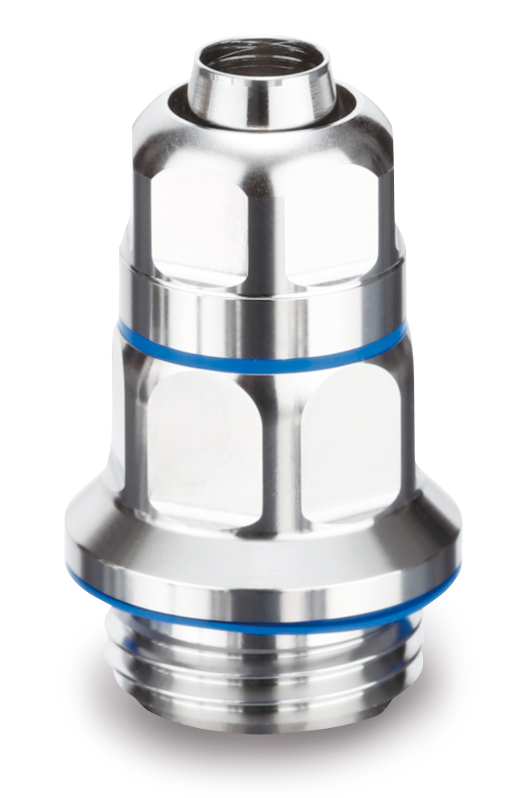 | Abbildung 1:  Das weltweit erste EHEDG-zertifizierte Pneumatik-Fitting der Serie KFG2H-E lässt sich dank poliertem Edelstahl effektiv reinigen und vermeidet Flüssigkeitsansammlung und Schmutzanhaftung.  Foto: SMC Deutschland GmbH
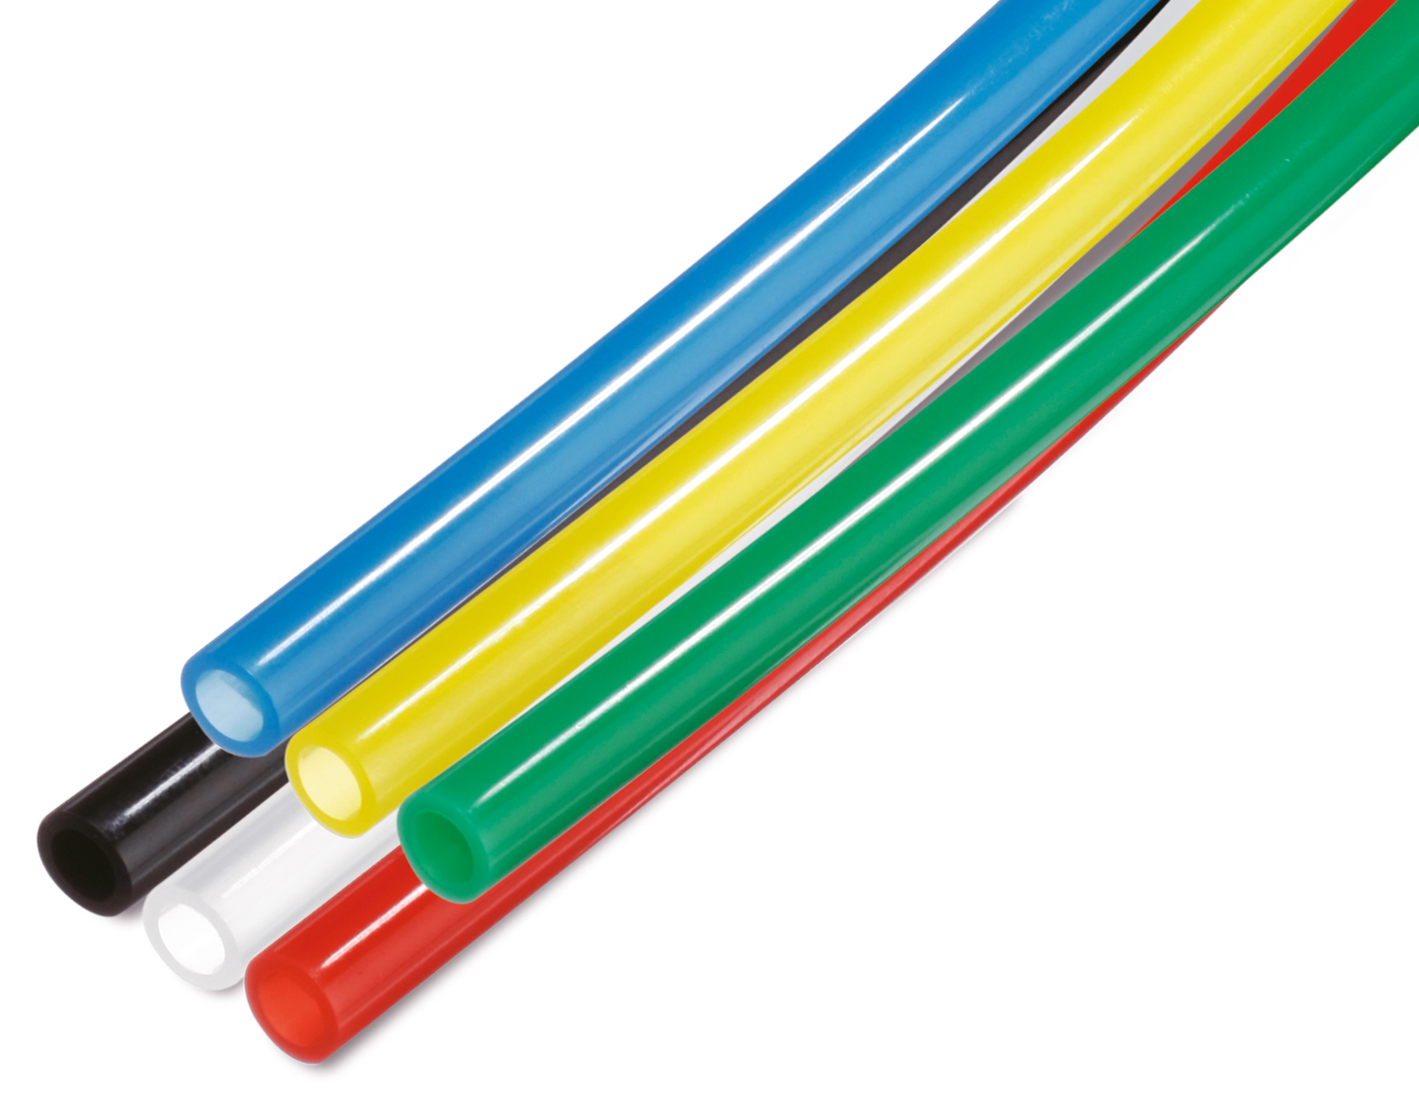 | Abbildung 2:  Die PU-Schläuche der Serie TU-X214 von SMC sind FDA-konform für den globalen und breiten Einsatz in vielen regulierten Anwendungen im Bereich der Lebensmittelindustrie.  Foto: SMC Deutschland GmbH

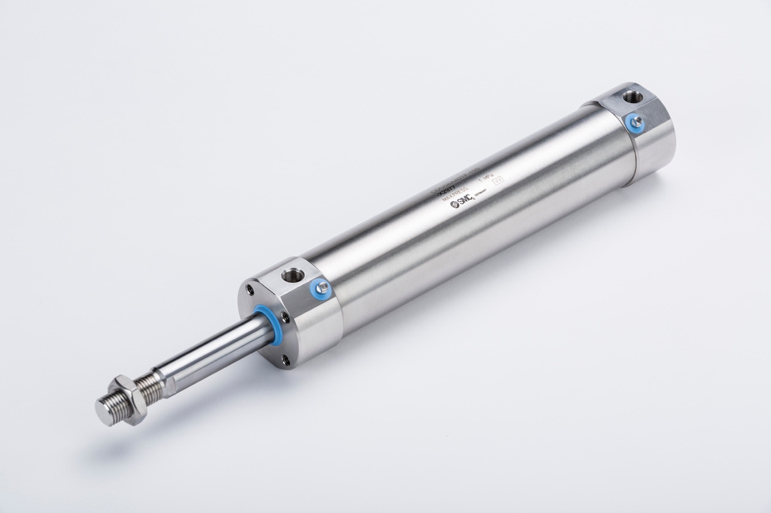 | Abbildung 3:  Für den Einsatz in feuchter und aggressiver Umgebung geeignet sind die rostfreien Edelstahlzylinder der Serie CG5-X2977 im Clean Design – sowie global einsetzbar durch FDA- und EU-1935/2004-konforme Materialien.  Foto: SMC Deutschland GmbH

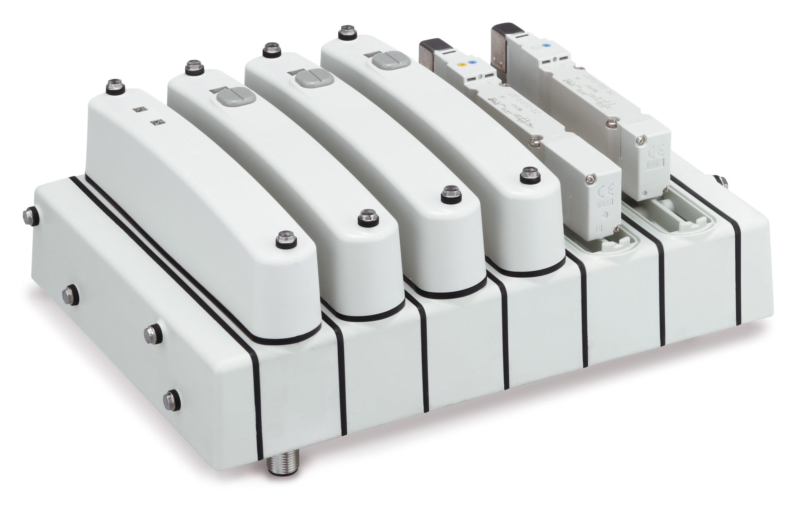 | Abbildung 4:  Die Ventilinsel der Serie JSY5000-H ermöglicht dank Clean Design und Schutzart IP69K den Einsatz in der Splash Zone und überzeugt durch einen Durchfluss von bis zu 1600 l/min (ANR).  Foto: SMC Deutschland GmbH

Weitere Informationen finden Sie auf der SMC-Webseite unter www.smc.de

Über SMC Deutschland
Führender Hersteller, Partner und Lösungsanbieter für pneumatische und elektrische Automatisierungstechnik – die SMC Deutschland GmbH bietet ein umfassendes Produktspektrum vom Ventil bis zum Temperiergerät mit mehr als 12.000 Basismodellen und über 700.000 Varianten für unterschiedlichste Industriebranchen. Die innovativen Automatisierungslösungen des Unternehmens mit Sitz in Egelsbach bei Frankfurt am Main finden sich unter anderem in der Automobil-, Elektro- und Photovoltaik-, Medizin-, Verpackungs- und Lebensmittelindustrie sowie im Werkzeugmaschinenbau, der Robotik und der Automation. SMC erwirtschaftete im Geschäftsjahr 2020/21 einen Umsatz von 152 Millionen Euro und beschäftigt bundesweit 750 Mitarbeiterinnen und Mitarbeiter. Darüber hinaus steht allen Kunden ein flächendeckendes, kompetentes Service- und Vertriebsnetzwerk zur Seite.
Die SMC Deutschland GmbH gehört zur SMC Corporation, die in 83 Ländern weltweit mit über 31 Produktionsstätten vertreten ist. Der Weltmarktführer für pneumatische Automatisierungstechnik mit einem Marktanteil von 38 Prozent erzielte im Geschäftsjahr 2020/21 einen Umsatz von rund 4,5 Milliarden Euro und beschäftigt global 20.619 Mitarbeiterinnen und Mitarbeiter.

